LAB 5. LIST
Bài 1. Tạo danh sách thực đơn sau
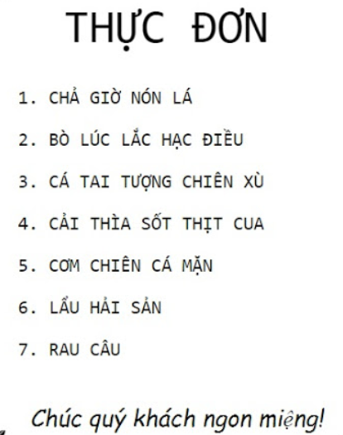
Bài 2. Tạo danh sách như hình dưới, chú ý các dạng list chữ, la mã và số
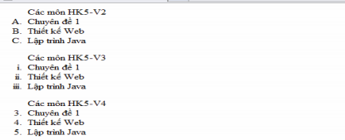
Bài 3. Tạo danh sách list lồng nhau như hình, chú ý list-style
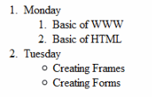
Bài 4. Thể hiện danh sách navigation như hình, lưu ý có tạo liên kết đến các link phù hợp của trang 24h.com.vn:
Bài 5. Thể hiện danh sách tóm tắt tin
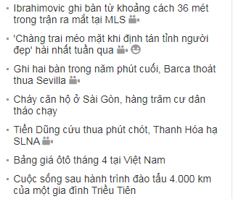
Bài 6. Thể hiện danh sách ở footer như hình, lưu ý tạo các cụm danh sách lồng nhau và có các liên kết phù hợp
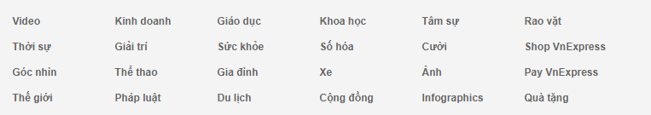
Bài 7. Danh sách bài hát xếp hạng
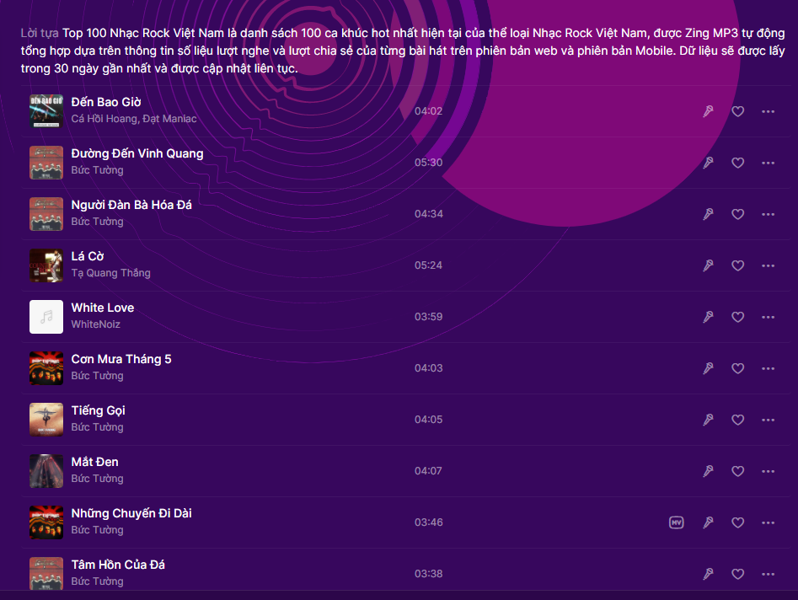
Bài 8. Thực hành các thẻ liên kết và đa phương tiện
Chèn video vào danh sách như mẫu (Có thể sử dụng video bất kỳ)
